Módulo Empleados.

Modulo especialmente programado para el control de datos de los trabajadores de la unidad residencial/comercial.

Cada uno de sus procesos esta parametrizado para reflejar data de interés a fin de contactarlos o remitirle información de sus interés.

El registro de empleados así como las posteriores actualizaciones, corresponde a los miembros de la Junta de Condominio, siendo exclusiva tarea del presidente de la junta, las sucesivas actualizaciones de salarios.

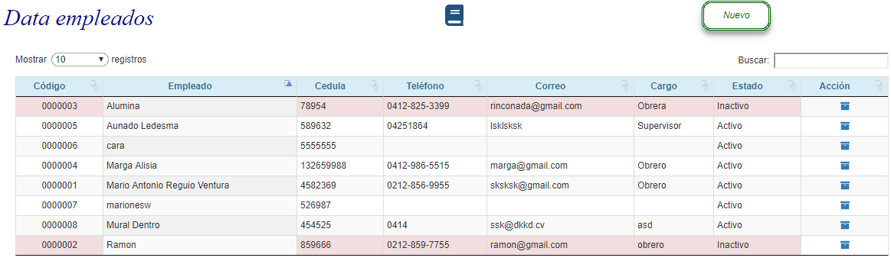

Los miembros de la Junta de condominio tienen acceso a la totalidad de los datos, en caso de que el propietario no sea miembro de la Junta de Condominio solo podrá consultar los datos.

Componentes:

1. Código número que identifica la data en la base de datos, el mismo es

indistinto para cada uno y no se repite.

1. Empleado identificación de la persona.
2. Cedula número del documento de identidad.
3. Teléfono números de contacto.
4. Correo dirección de E-mail.
5. Cargo deberes a realizar, según lo estipulado en el contrato laboral.
6. Estado identifica la situación actual.
   1. Activo laborando.
   2. Inactivo no presta servicio.
7. Acción al pulsar  será reenviado a la página de complemento de los

datos.

ACTUALIZACION DE DATOS DEL PROPIETARIO

Proceso mediante el cual se permite la modificación de los datos registrados en la base de datos.

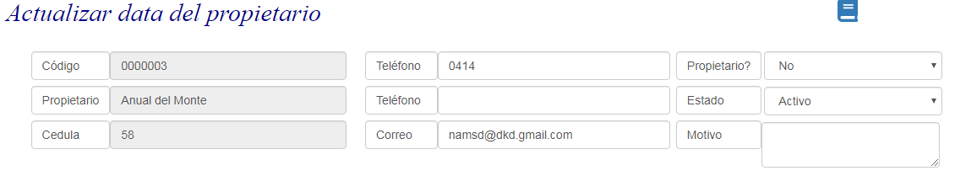

*Los integrantes de la Junta de Condominio, tienen el perfil para asignar las condiciones de propietario y de establecer el estado actual*, en ambos casos se debe especificar los motivos para dicha asignación.

Para efectuar la modificación, ubíquese en el campo requerido y sustituya los datos, al salir del mismo se procederá con la actualización en la base de datos.